JC-SLY-AY液晶自动数粒仪

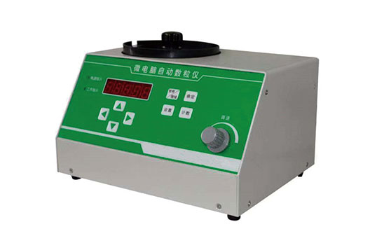

一、产品介绍
JC-SLY-AY可对各类粮食作物进行自动计数，在农科院等各大高校、种子系统、粮食部门中考察种子指标，测量千粒种有重要应用。
二、产品参数
数粒范围：中小样品颗粒：0.7~4mm×0.7~12mm
大样品颗粒：3~10mm×3~12mm
计数精度：大中颗粒2/1000(依速度而定)
小颗粒：4/1000(依速度而定)
计数速度：≥1000粒/3分钟
计数范围：五位1~99999
电源：220V 50HZ
连续工作时间：≥5小时

型号 | SLY-AY | SLY-BY | SLY-CY
功能区别 | 专数水稻，小麦,油菜，蔬菜，烟草等中小粒种子。 | 专数玉米，大豆类，葵花等大粒种子。 | 大中小粒种子通用型。
- 产品特点
1、微电脑自动控制，大屏幕液晶显示，中文菜单操作，触摸式按键，人性化的设计，完全自动化操作
2、主界面显示设定数字、实际数字和北京时间
3、具有电路自整，速度可调，设置查看，任意计数，预置自停等功能
4、数粒速度快慢可调，无噪音，精度高，圆形及长形种子均适用
5、整机全金属外壳，外形新颖美观、坚固
6、该仪器独有的振动系统自动断电保护功能，节能环保，大大延长仪器的使用寿命！

聚创环保为您提供全面的技术支持和完善的售后服务！详情咨询：0532-67705302

